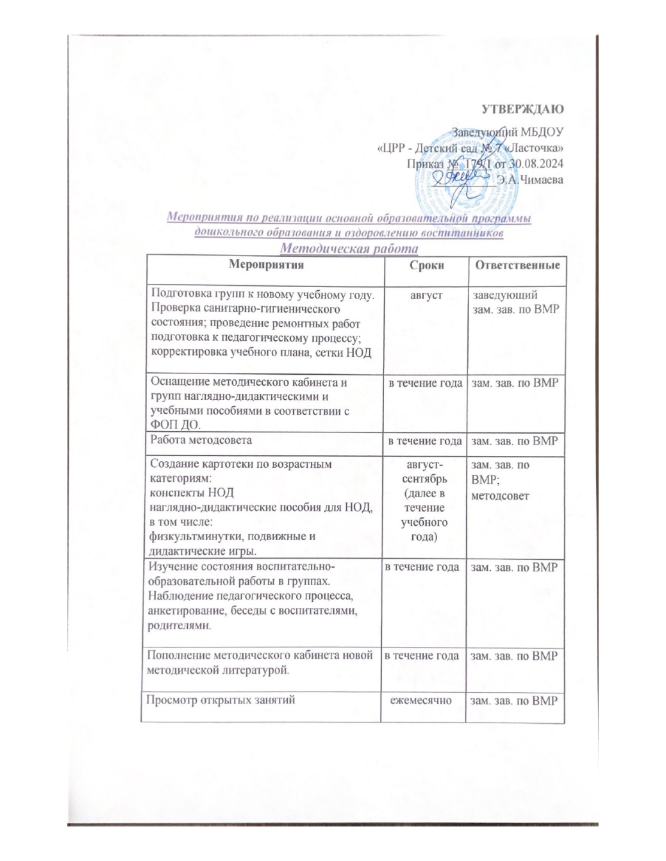

Мероприятие | Срок | Ответственный
Воспитательная работа
Внедрение в работу воспитателей старших и подготовительных групп новых методов развития у воспитанников навыков информационной безопасности и цифровой грамотности | сентябрь | Зам. зав. по ВМР
Разработка положений и сценариев воспитательных мероприятий с учетом ФОП ДО | В течение года | Воспитатели
Организация взаимодействия участников образовательных отношений в системе нравственно-духовного и патриотического воспитания | В течение года | Зам. зав. по ВМР, воспитатели
Организация выездных воспитательных мероприятий | В течение года | Воспитатели, зам. зав. по ВМР
Обновление содержания воспитательных мероприятий в целях реализации направлений воспитания по ФОП ДО | май-июль | Воспитатели, педагог-психолог, зам. зав. по ВМР
Оздоровительная работа
Сбор согласий родителей (законных представителей) на закаливание воспитанников | апрель | Воспитатели, медицинская сестра
Формирование перечня оздоровительных процедур на летний период с учетом состояния здоровья воспитанников | май | Медсестра
Формирование перечня двигательной активности воспитанников в летний период | май | Инструктор по физической культуре
Оформление плана летней оздоровительной работы с воспитанниками | май | Зам. зав. по ВМР, воспитатели

Праздники и развлечения

Наименование | Срок | Ответственный
День знаний | 01.09.  Сентябрь | Воспитатели, музыкальный руководитель
День солидарности по борьбе с терроризмом | 03.09. Сентябрь | Воспитатели
Международный день распространения грамотности | 08.09.  Сентябрь | Воспитатели
День единства народов Дагестана | 15.09.  Сентябрь | Воспитатели, музыкальный руководитель
День воспитателя и всех дошкольных работников | 27.09.  Сентябрь | Воспитатели, музыкальный руководитель
Международный день пожилых людей | 01.10.  Октябрь | Воспитатели
Международный день музыки | 01.10.  Октябрь | Воспитатели, музыкальный руководитель
День защиты животных | 04.10.  Октябрь | Воспитатели
День учителя | 05.10  Октябрь | Воспитатели старших и подготовительных групп
День отца (третье воскресенье октября) | Октябрь | Воспитатели, музыкальный руководитель
Праздник осени | Октябрь | Воспитатели, музыкальный руководитель
День народного единства | 04.11.  Ноябрь | Воспитатели, музыкальный руководитель
День матери в России (последнее воскресенье ноября) | Ноябрь | Воспитатели, музыкальный руководитель
День Государственного герба РФ | 30.11.  Ноябрь | Воспитатели
Международный день художника | 08.12.  Декабрь | Воспитатели
День Конституции РФ | 12.02.  Декабрь | Воспитатели старших, подготовительных групп.
Развлечение «Новогоднее чудо» | Декабрь | Воспитатели, музыкальный руководитель
День российской науки | 08.02.  Февраль | Воспитатели старших, подготовительных групп.
День защитника Отечества | 23.02.  Февраль | Воспитатели, музыкальный руководитель
Всемирный день театра | 27.03.  Март | Воспитатели
Международный женский день | Март | Воспитатели, музыкальный руководитель
Фестиваль - ярмарка, посвященная празднику «Навруз-байрам» | Март | Воспитатели, музыкальный руководитель
«День космонавтики» | 12.04.  Апрель | Воспитатели, музыкальный руководитель
Выпускной бал «До свидания, детский сад!» | Май | Воспитатели старших и подготовительных групп, музыкальный руководитель
Музыкально-спортивное развлечение, посвященное Дню защиты детей «Здравствуй, лето!». | 01.06.  Июнь | Воспитатели, музыкальный руководитель, физинструктор
Тематические занятия, посвященные Дню России. | 12.06.  Июнь | Воспитатели старших и подготовительных групп, музыкальный руководитель
День памяти и скорби | 22.06.  Июнь | Воспитатели старших и подготовительных групп, музыкальный руководитель
День семьи, любви и верности | 08.07.  Июль | Воспитатели
День Конституции Дагестана | 26.07.  Июль | Воспитатели старших и подготовительних групп
День физкультурника | 12.08.  Август | Воспитатели, физинструктор
День Государственного флага РФ | 22.08.  Август | Воспитатели, физинструктор

Выставки и конкурсы
Наименование Срок Ответственный
Выставка детского творчества  «Мой любимый город».  Фотовыставка «Наш город вчера и сегодня». | Сентябрь | Зам. зав. по ВМР, воспитатели
Смотр-конкурс совместного творчества детей и родителей «Волшебный сундучок осени» | Октябрь | Зам. зав. по ВМР; воспитатели; родители
Конкурс рисунков «Эколята - молодые защитники природы» | Ноябрь | Зам. зав. по ВМР, воспитатели
Конкурс чтецов, посвященный Дню матери | Ноябрь | Зам. зав. по ВМР, воспитатели
Смотр - конкурс групп по оформлению к празднованию Нового года. Выставка совместных поделок детей и родителей «Новогодняя игрушка» | Декабрь | Зам. зав. по ВМР  Воспитатели средних, старших, подготовительных групп
Выставка рисунков «Защитники Родины» | Февраль | Зам. зав. по ВМР, воспитатели
Смотр-конкурс «Огород на подоконнике» | Февраль | Зам. зав. по ВМР, воспитатели
Выставка «Подарок для любимой мамочки» (поделки, открытки). | Март | Зам. зав. по ВМР, воспитатели
Смотр тематического центра в группах «Космические просторы» | Май | Зам. зав. по ВМР; воспитатели; родители
Выставка - Бессмертный полк «Мы помним, мы гордимся» | Май | Зам. зав. по ВМР; воспитатели; родители
Смотр выносного материала, оборудования участков, озеленение. | Май | Заведующий;  зам. зав. по ВМР;  зам.зав по АХЧ
Конкурс «Детский рисунок на асфальте» | Июнь | Воспитатели всех групп

Работа с молодыми специалистами
Мероприятия | Сроки | Ответственные
Организационные мероприятия: собеседование с молодыми специалистами; анкетирование;  выбор и назначение наставников | Август | Заведующий;  зам. зав. по ВМР;  педагог-психолог.
Консультация: «Игра-ведущий вид деятельности в дошкольном возрасте» | Сентябрь | педагог-наставник  Якумагомедова Ш.Т.
Консультация: «Формы работы с родителями».  Памятка: «Советы по проведению родительских собраний». | Октябрь | педагог-наставник  Магомедова М.Г.
Консультация «Советы молодому воспитателю» | Ноябрь | Гусейбегова Д.М.
Организация посещения занятий молодых специалистов | Декабрь | зам. зав. По ВМР
Консультация: «Современные инновационные технологии в системе дошкольного образования.» | Январь | зам. зав. По ВМР;
Консультация «Психологический комфорт ребенка в детском саду» | Март | педагог-психолог  Магомедова Ч.Г.
Дискуссия «Трудная ситуация на занятии и ваш выход из нее». | Апрель | зам. зав. по ВМР; педагог-психолог: Курбанова П.К.
Консультация «Современные технологии в ДОУ» | Май | Зам. зав. по ВМР

Открытые просмотры и проекты педагогической деятельности

№ | Вид организационно образовательной деятельности | Сроки | Ответственные
1 | Проект на тему: «Я - маленький патриот» | Сентябрь | Ханмагомедова А.М.
2 | К пед. совету №2.  Проект по физкультуре на тему: «Цветок здоровья» | Октябрь | Гапизова А.Л.
3 | Открытое занятие «Дорога и дети» | Ноябрь | Алиева М.А.
4 | Открытое занятие «Путешествие по России» | Декабрь | Магомедова С.М.
5 | Открытое занятие «Опасности вокруг нас». | Январь | Адураева Ж.А.
6 | К пед. совету №3.  Открытое занятие на тему: «Я люблю тебя - Россия» | Февраль | Азизова А.Г.
7 | Открытое логопедическое занятие «В стране красивой речи» | Март | Курбанова С.Э.
8 | Открытое занятие на тему: «Моя малая Родина» | Апрель | Мирзоева Н.В.
9 | Открытое занятие с использованием здоровьесберегающих технологий в ранней группе на тему: «В гости к зайке». | Апрель | Байрамова А.Р.
10 | Экологическая викторина «Природа вокруг нас» | Май | Курбанова Э.С.
11 | К пед.совету № 4.  «Развитие патриотических чувств у детей раннего возраста посредством формирования представления о флаге РФ, как о символе государства». | Май | Гайбатуллаева Г.Р.

Мероприятия | Сроки | Ответственный
1. Семинар-практикум «Экологическая тропа» | Ноябрь | зам. зав. по ВМР  методсовет
2. Семинар - практикум для педагогов «Как воспитать педагога». | февраль | зам. зав. по ВМР  методсовет

Консультации для педагогов
Тема | Сроки | Ответственный
«Адаптация детей к условиям детского сада». | сентябрь | педагог-психолог  Магомедова Ч.Г.
«Игры с мячом, как средство физического развития и оздоровления детей» | ноябрь | инструктор по физкультуре  Гапизова А.Л.
«Опыты и эксперименты в условиях ДОУ» | февраль | воспитатель  Таривердиева К.Г.

